FELADATKIÍRÁS

Személyfuvarozást támogató alkalmazás készítése

Napjainkban a rohamosan növekvő népesség és igényei nehéz helyzetbe kényszeríti a fővárosi közlekedést, mivel a kialakult struktúra nehezen változtatható, új utak, parkolóhelyek létrehozása sok helyen nehezen kivitelezhető. Az átlag életszínvonal növekedésével a tömegközlekedés nehezen tud lépést tartani, így az emberek jelentős része járna autóval, ez pedig az utak nagyobb leterheltségéhez vezet. A probléma mérséklésére számos alternatíva jelent meg. Ezek közül a kényelmes de legtöbbször drága taxi szolgáltatások és a kevésbé komfortos de általában olcsóbb közösségi közlekedési opciók (Mol Limo stb.) ötvözése az alkalmazás célja, mely egy megfizethető és kényelmes alternatívát nyújtana a városi közlekedésre.

Egy startup alkalmazás sem indulhat el saját weboldal nélkül, így a feladat elsősorban egy webes felület, illetve egy azt támogató Web Api létrehozása. A backend .NET Core Rest Api formájában készül el, melyről bebizonyosodott, hogy a Single Page alkalmazások készítése során is tartja a színvonalat a versertársakhoz képest. A felhasználói felület React keretrendszer használatával jön létre, ennek előnye, hogy egyszerűen készíthető a webes felületből mobilos Applikáció, mely egy taxi alkalmazás esetében később előnyös lehet.

A diplomaterv célja, hogy a hallgató létrehozzon egy webes alkalmazást mely képes felhasználók kezelésével két féle szolgáltatás kiszolgálására: Az oldalon egy felhasználó foglalhat adott időben adott jármű típussal egy pontból a másikba utat foglalni, mint egy hagyományos taxi szolgáltatás, illetve előre meghatározott időre kocsit bérelni mint egy limuzin szolgáltatás. Az alkalmazás képes kell legyen a szolgáltatott adatok alapján az ár automatikus kiszámolására, a felhasználó felé a foglalás összeállítására majd annak e-mailben való elküldésére, illetve a felhasználó adatainak és foglalásainak kezelésére.

A hallgató feladatának a következőkre kell kiterjednie:

* Egy .Net Core alapú Web Api létrehozására mely képes a kliensek kiszolgálására
* Több típusú adatbázis kezelésére is (pl. PostgreSql, MSSQL)
* A backend képes kell legyen:
  + Automatikus Email küldésére
  + Felhasználók és adataik bizalmas kezelésére
  + Biztonságos fizetési technológiák támogatás
* Egy React keretrendszerben készült webes kliens létrehozása

**Tanszéki konzulens:** Albert István, mérnöktanár

Budapest, 2021. február 7.

Dr. Charaf Hassan

egyetemi tanár

tanszékvezető



Budapesti Műszaki és Gazdaságtudományi Egyetem

Villamosmérnöki és Informatikai Kar

Szalkai Krisztián

Személyfuvarozást támogató alkalmazás készítése

Konzulens

Albert István

BUDAPEST, 2021

Tartalomjegyzék

Összefoglaló 5

Abstract 6

1 Bevezetés 7

1.1 A téma 7

1.2 A választott platformok 7

1.3 A dokumentum felépítése 7

2 Technológiák 8

2.1 .NET Core 8

2.1.1 Entity Framework Core 8

2.1.2 AspNetCore Identity 9

2.1.3 Swashbuckle 9

2.1.4 Barion Client 9

2.1.5 ASP.NET Core SpaServices 9

2.2 React 10

2.2.1 React router 11

2.2.2 Material UI 12

2.2.3 Axios 12

2.2.4 Google Maps Places 13

2.3 TypeScript 13

2.3.1 Redux 14

3 Tervezés 15

3.1 Funkcionális követelmények 15

3.2 A weboldal működésével kapcsolatos elvárások 16

3.3 Architektúra 17

3.4 Felülettervek 18

3.5 Az adatbázis felépítése 24

4 Megvalósítás 27

4.1 Backend 27

4.1.1 Felépítés 27

4.1.2 Az adatbázis létrehozása 28

4.1.3 TaxiService.Web 29

4.1.4 TaxiService.Dal 39

4.1.5 TaxiService.Dto 39

4.1.6 TaxiService.Bll 39

5 Összefoglaló 40

5.1 Továbbfejlesztési lehetőségek 40

5.2 Végszó 40

6 Irodalomjegyzék 41

Hallgatói nyilatkozat

Alulírott **Szalkai Krisztián**, szigorló hallgató kijelentem, hogy ezt a diplomatervet meg nem engedett segítség nélkül, saját magam készítettem, csak a megadott forrásokat (szakirodalom, eszközök stb.) használtam fel. Minden olyan részt, melyet szó szerint, vagy azonos értelemben, de átfogalmazva más forrásból átvettem, egyértelműen, a forrás megadásával megjelöltem.

Hozzájárulok, hogy a jelen munkám alapadatait (szerző(k), cím, angol és magyar nyelvű tartalmi kivonat, készítés éve, konzulens(ek) neve) a BME VIK nyilvánosan hozzáférhető elektronikus formában, a munka teljes szövegét pedig az egyetem belső hálózatán keresztül (vagy hitelesített felhasználók számára) közzétegye. Kijelentem, hogy a benyújtott munka és annak elektronikus verziója megegyezik. Dékáni engedéllyel titkosított diplomatervek esetén a dolgozat szövege csak 3 év eltelte után válik hozzáférhetővé.

Kelt: Budapest, 2021. 11. 09.

...…………………………………………….

Szalkai Krisztián

Összefoglaló

Napjainkban a rohamosan növekvő népesség és igényei nehéz helyzetbe kényszeríti a fővárosi közlekedést, mivel a kialakult struktúra nehezen változtatható, új utak, parkolóhelyek létrehozása sok helyen nehezen kivitelezhető. Az átlag életszínvonal növekedésével a tömegközlekedés nehezen tud lépést tartani, így az emberek jelentős része járna autóval, ez pedig az utak nagyobb leterheltségéhez vezet. A probléma mérséklésére számos alternatíva jelent meg. Ezek közül a kényelmes, de legtöbbször drága taxi szolgáltatások és a kevésbé komfortos, de általában olcsóbb közösségi közlekedési opciók (Mol Limo stb.) ötvözése az alkalmazás célja, mely egy megfizethető és kényelmes alternatívát nyújtana a városi közlekedésre.

Az alkalmazás három szolgáltatást nyújt, használható hagyományos taxi szolgálatként, azonnali autórendeléssel, lehetőséget nyújt adott időpontra előre történő autófoglalásra egy útra, például repülőtér vagy színház megközelítésekor, illetve bérelhető autó sofőrrel egy megadott időtartamra, például bevásárlás vagy ügyintézés esetére. A szolgáltatás előnye, hogy összefogja a hasonló szektorokat, így a városi közlekedésre készülők legtöbb igényét ki tudja elégíteni, ezzel növelve a potenciális felhasználók számát.

Jelen dokumentumban bemutatom a megoldás során használt technológiákat, a rendszer megtervezésének lépéseit, feltárom a megvalósításom lépéseit, az aközben felmerülő problémákat, végül leírom az alkalmazás továbbfejlesztési lehetőségeit, a megvalósítás során szerzett tapasztalataimat. A rendszer egy web szerverből és egy webes felületből áll.

Abstract

This day and age, the rapidly growing population and their needs place capital cities’ traffic management in a predicament, since the already built infrastructure is hard to change, new roads, parking spaces are mostly hard to build. Public transport networks have a hard time with keeping up with the ever-rising average living standards of the metropolitan population, so more and more people prefer to use a car, and that leads to a the roads being even more pressured. To face this problem a number of solutions arose: From the many, this application attempts to merge the more comfortable, but usually less affordable taxi services, with the more affordable but usually less comfortable community transport options (such as Mol limo etc.), which would result in a both affordable and comfortable solution for metropolitan transport.

The application incorporates three services: It works as a regular taxi service, where you can pay for a ride from one place to another immediately, you have the option to book a ride in advance, for example if you know you will have to be at the airport or at a theatre at a given time, additionally, you can rent a chauffeur and a car for a given period of time, useful for shopping, or if you need to take care of business in multiple places throughout the day. The advantage of such a service is that it incorporates similar sectors and it satisfies the needs of most who want to travel in/to the city, thus increasing the number of potential users.

In this document I will introduce the technologies I used, the steps of designing and implementing the system and show how I solved the problems that occurred while developing the system. Lastly, I will present some ideas for further development and summarize what I’ve learned during the project. The system consists of a web server, and a web application.

# Bevezetés

A következő fejezetben kifejtem miért ezt a témát választottam, illetve kitérek néhány technológiai/platform választás kérdésére.

## A téma

Napjainkban a rohamosan növekvő népesség és igényei nehéz helyzetbe kényszeríti a fővárosi közlekedést, mivel a kialakult strusktúra nehezen változtatható, új utak, parkolóhelyek létrehozása sok helyen nehezen kivitelezhető. Az átlag életszínvonal növekedésével a tömegközlekedés nehezen tud lépést tartani, így az emberek jelentős része járna autóval, ez pedig az utak nagyobb leterheltségéhez vezet. A probléma mérséklésére számos alternatíva jelent meg. Ezek közül a kényelmes de legtöbbször drága taxi szolgáltatások és a kevésbé komfortos de általában olcsóbb közösségi közlekedési opciók (Mol Limo stb.) ötvözése az alkalmazás célja, mely egy megfizethető és kényelmes alternatívát nyújtana a városi közlekedésre.

## A választott platformok

A téma kiválasztása után el kellett döntenem milyen platformon fogom megvalósítani a szolgáltatásokat. A döntésben figyelembe vettem a jelenlegi szakmai trendeket, a hasonló alkalmazások megvalósításait, illetve szerepet játszott a saját preferenciám, az általam ismert programozási nyelvekben szerzett tapasztalataim is.

## A dokumentum felépítése

A továbbiakban bemutatom a használt technológiákat, használatuk előnyeit. Azután felvázolom a tervezés folyamatát, a megvalósítandó konkrét feladatokat, a létrehozandó adatbázis felépítését. Végül rátérek a megvalósítás tényleges folyamatára, az elkészült program bemutatására.

# Technológiák

Az alábbiakban az általam választott technológiákat mutatom be általánosságban, illetve amennyiben nem egyértelmű a választás, megemlítem a választási lehetőségeket és a mérlegelési pontok felsorolásával alátámasztom a választásaimat.

## .NET Core

Mivel a relációs adatbázis megvalósítására a .Net fejlesztői platformot választottam, így a használt technológia a .Net Core, hiszen a sokak által használt és szeretett .Net Framework továbbfejlesztett utódja (Scott Hanselman, 2019).

A .Net Core egy nyílt forráskódú, platform független keretrendszer, mely ideális szerveralkalmazások elkészítésére. Az ASP.NET Core lehetővé teszi egy állapotmentes Web Application Programming Interface (API) készítését, ami egy Hyper Text Transfer Protocol (HTTP) alapú kommunikációra alapuló szolgáltatás, így több platformról is elérhető, legyen az webes, asztali vagy telefonos.

A backend megvalósításához meggondoltam még a Java használatát, mint a másik vezető backend platform a piacon. A két platform körül folyamatos a „vita” a fejlesztők között, eddig úgy tűnik, hogy mindkét nyelv nagyon hasonló tulajdonságokkal rendelkezik (Patel, 2020), így leginkább a személyes preferencia játszott szerepet a döntésben.

### Entity Framework Core

Az Entity Framework Core (EF Core) egy lecsupaszított, platformfüggetlen verziója az Entity Framework-nek, ami egy Microsoft által fejlesztett objektum relációs leképző (ORM) keretrendszer (Microsoft team, 2018). Segítségével egyszerű .NET-es objektumokon végezhetünk műveleteket C# nyelven, amit az EF Core változáskövetője átalakít az adatbázis által értelmezhető parancsokká és végrehajtatja őket. A Language Integrated Query (LINQ) szintakszissal együtt használva könnyen értelmezhető kódbázist készíthetünk az adatsémánk manipulálása céljából. Ezen felül többféle adatbázis rendszert is támogat, így a fejlesztő számára transzparens módon tud ugyanabból a C# kódból Oracle, MSSQL, SQLite, PostgreSQL vagy akár NoSQL által futtatható kódot generálni.

### AspNetCore Identity

Az ASP:NET Core Identity egy úgynevezett „tagsági” rendszer, mellyel bejelentkezési funkcionalitást adhatunk .Net Core alkalmazásunkhoz. Az Identity nem csak az adott alkalmazásban létrehozott felhasználói fiókokkal történő belépést támogatja, hanem külső szolgáltatóktól származó bejelentkeztetés is támogatható (Ilyen például a Facebook, Google, vagy Twitter) (Rick Anderson, 2019).

Ennek nem csak az az előnye, hogy felhasználóinkat azonosítani tudjuk- hitelesíteni-, a rendszer támogatja a felhasználók meghatalmazási szintjének ellenőrzését is. Az általam fejlesztett rendszer szempontjából például ilyen meghatalmazási csoportok lehetnek a felhasználók adminisztrátorok és a dolgozók.

### Swashbuckle

A Swashbuckle egy olyan könyvtár mely segítségével a fejlesztő könnyebben dokumentálhatja, tesztelheti Representational State Transfer (REST) architektúrájú alkalmazását. Képes a megírt C# Apllication programming interface (API)-t felhasználva automatikusan egy olyan felületet generálni, melyről a kérdéses végpontok tesztelhetők, illetve a kód megfelelő kommentezésével az alkalmazás dokumentálását is nagyban elősegíti.

### Barion Client

Az alkalmazáshoz többféle fizetési módszer is integrálható, én a Barion szolgáltatót választottam, mint elsőként megvalósított rendszer. A szolgáltatás integrációját hivatott segíteni a Barion Client NuGet csomag, mely a leggyakoribb API hívásokat és JSON struktúrákat csomagolja C# osztályokba.

### ASP.NET Core SpaServices

Az alkalmazás felépítése lehetővé teszi, hogy külön-külön, vagy egyben telepítsük ki a backendet és a frontendet. Az egyben történő telepítést könnyíti meg az Spa Sevices nevű NuGet csomag, mely elfedi a frontend által használt statikus fájlok kezelését egyetlen konfigurációs hívás mögé. A fordítást és a telepítést ezen kívül a backend fordítási direktíváinak beállításával támogatnunk kell, ezekről a Megvalósítás fejezetben részletesen is beszélni fogok.

## React

2021-ben elképzelhetetlen a web fejlesztés Hypertext Markup Language (HTML), Cascading Style Sheets (CSS), és Javascript nélkül. Manapság a Javascript a frontend fejlesztés lelke, felvetül tehát a kérdés, hogy melyik User Interface (UI) könyvtárat válasszuk a számos lehetőség közül (Jigar Mistry, 2021). A választás nem könnyű, hiszen a piac és a vélemények folyamatosan változnak, azonban az utóbbi időben kialakuló statisztikák alapján három nagyobb keretrendszer emelkedett ki. Ezek a React, az Angular és a Vue.

A stackoverflow online lap kutatása szerint (Stack Overflow, 2021) a legkedveltebb web keretrendszer – az Modell-View-Controller (MVC) alapokon működő ASP.NET Core után – A React volt, azt pedig a Vue követte, az angulár pedig igencsak lemaradva jelent meg a listában.

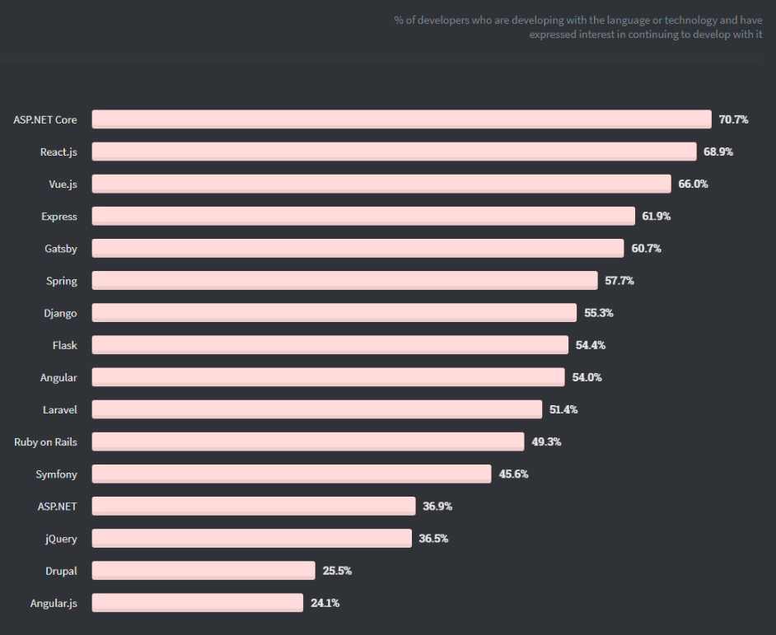

. A stackoverflow 2020-as statisztikája

A Google keresési statisztikái szerint (Google, 2021) viszont, ugyan szinten a React vezet, de az Angular követi, a Vue pedig utolsóként jelenik meg érdeklődést tekintve (keresések száma).

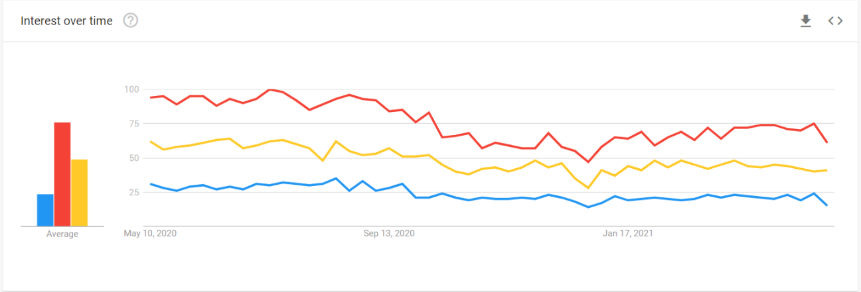

. A google 12 hónapos keresési statisztikája 2021.05.07.-én

A statisztikák alapján tehát a React nyeri a versenyt, nézzük is meg, hogy miért lehet népszerűbb a többinél, illetve mi is a React.

A React ahogy fentiekben említettem egy UI keretrendszer, JS könyvtár, melynek segítségével egy weblap felhasználói felületét készíthetjük el. Lényeges különbség például az Angular-hoz képest, hogy ez egy rendkívül könnyűsúlyú csomag, igazából nem is nevezhető keretrendszernek inkább csak egy könyvtár. Ez azt jelenti a gyakorlatban, hogy minden olyan feladathoz, ami nem kapcsolódik szorosan a megjelenéshez külső könyvtárakat kell használnunk, például a navigációhoz a React routert, a hálózati kommunikációhoz az Axios-t vagy hasonló segédkönyvtárakat. Nagy előnye legtöbb vetélytársával szemben, hogy virtuális Document Object Model-t (DOM) használ, mellyel sokkal jobb teljesítményt nyújt mint azok a megoldások amik valós DOM-ot használnak- Például az Angular. Tanulhatóság és a fejlesztés gördülékenysége szempontjából szintén érdemes olyan eszközt választani, amely nagy elterjedtséggel bír, mivel könnyebb hozzá segédanyagokat találni.

### React router

A legtöbb modern web alkalmazás úgynevezett Single page application (SPA) ami azt jelenti, hogy a megjelenítendő oldalak nem több weblapból tevődnek össze, hanem csak egy lapon változik a tartalom a megjelenítendő komponensek függvényében. Ezt a navigációt segíti elő a react router, anélkül navigálhatunk az oldalunkon, hogy ez az „egy oldal” amivel dolgozunk újratöltődne, fehér töltőképernyőt hagyva a két oldal megjelenítése között.

### Material UI

A React UI elemei komponensekből épülnek fel, ami azért hasznos, mert könnyen készíthetünk újra felhasználható HTML elemeket, akár megadható, felhasználásonként változtatható paraméterekkel melyek megváltoztatják a komponens viselkedését. A Material UI egy olyan könyvtár mely a bootstrapből jól ismert előre elkészített kinézeteket adja az alkalmazásunkhoz React komponensek formájában, így a komponensek tulajdonságainak kihasználásával élvezhetjük a bootstrap előnyeit, például paraméter segítségével adhatjuk meg a komponsens kinézetének tulajdonságait.

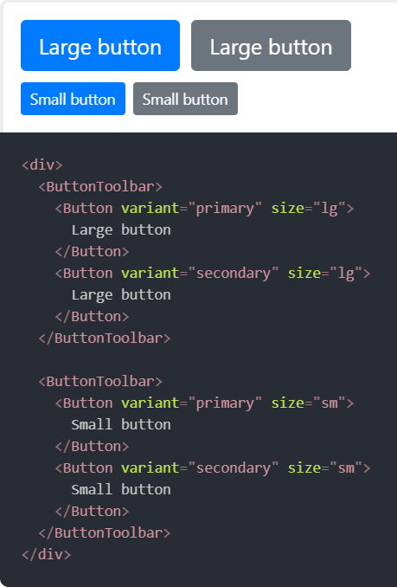

. A Material UI nyomógomb komponensének egy példája

### Axios

Egy web alkalmazás természetesen nehezen képzelhető el valamiféle backend kommunikáció nélkül. Ezt segíti elő az Axios ami egy úgynevezett „promise-based” azaz ígéret alapú JS könyvtár HTTP kérések kezelésére, ami azt jelenti, hogy aszinkron kéréseket valósíthatunk meg, illetve a szerver válasza alapján tudunk elemeket betölteni, hibát kezelni (Flavio Copes, 2018). Az Axios előnyei közé tartozik még az natív fetch API-val szemben, hogy támogatja a régebbi böngészőket is, képes a kérések megszakítására, illetve beállítható rajta számos alapértelmezett beállítás, mint a válasz időtúllépésének korlátja, vagy olyan fejlécek melyek minden kéréssel elküldésre kerülnek – például egy authorizációs fejléc. Más hasonló könyvtárakkal szemben előnye, hogy beépített Cross-site request forgery (CSRF) védelemmel rendelkezik, illetve automatikus JavaScript Object Notation (JSON) adat átalakításra képes (Nnamandi, 2018).

### Google Maps Places

A kiindulási/ érkezési helyek meghatározására, illetve a kettő közötti útvonal hosszának meghatározására, így az ár számítására a Google Places API-t használom. Ennek a szolgáltatásnak része a Google Places Autocomplete, mely a frontenden egy külső JavaScript komponens inicializálásával egy kész megoldást biztosít az API irányába történő kérések kezelésére. A Megvalósítás fejezetben részletesen is ki fogom fejteni ennek a komponensnek a működését.

## TypeScript

A TypeScript (TS) egy JavaScripten (JS) alapuló programozási nyelv, melyet nagyszabású webes felületek kialakításakor célszerű használni, úgy is gondolhatunk rá minta JavaScript továbbfejlesztése (Rawat, 2019). A TS kódunk egyenesen JS-re fordul, így egy minden platformra forduló biztonságos kódot kapunk. Leglényegesebb előnye a JS-el szemben, hogy erősen típusos és objektum orientált. Ez rengeteget segít, mikor a kódbázis nagyon nagy, elírások és hasonló hibák esetén a fordító hibát fog jelezni, így nem kevés időt megspórolhatunk magunknak fejlesztés során. Népszerűségének még egy oka, hogy mivel közvetlenül JS-re fordul, nyugodtan használhatunk kizárólag JS-ben írt könyvtárakat (Unknown, 2018).

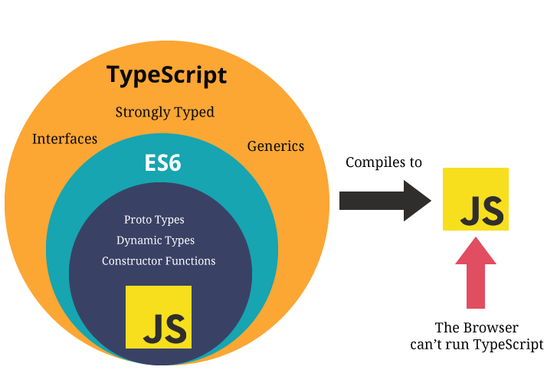

. TypeScript felépítése, kapcsolata a JavaSriptel

A typescript nyelv ezen kívül lehetővé teszi, hogy az új ECMAScript funkciókat használhassuk régebbi böngészőkön is, mivel a fordító az új funkciókból régi-a böngésző által támogatott- verziókra is képesek lefordulni.

Talán egyetlen hátránya – de legalábbis nehézsége – a JavaScriptel szemben, hogy pont a típusosság miatt nehezebb generikus megoldások alkalmazása, mint például a reflection, vagy az Enum értékek Stringként kezelése, ezekről a későbbi fejezetekben részletesebben is beszélni fogok.

### Redux

Az SPA alkalmazás állapotainak kezelésére a React-Redux TypeScript könytárat használtam. A Redux lehetővé teszi az oldalakon megjelenő információk, állapotok egy úgynevezett „store” -ban történő tárolását. Ennek előnye, hogy nem kell külön karbantartanunk több helyen megjelenő információkat, azokat egységesen tudjuk kezelni, így elkerülhetjük az olyan hibákat, mikor elfelejtjük módosítani egy helyen az adatot, így inkonzisztensen jelenítjük meg a felhasználóknak.

# Tervezés

Ebben a fejezetben ismertetem a funkcionális követelményeket, a rendszer felépítését, a rendszer részei közti kapcsolatokat, illetve bemutatom az adatbázis struktúráját, az adatok elérésének, tárolásának módját.

## Funkcionális követelmények

Az elkészítendő alklamazás egy taxi szolgálat webolda, melyen a felhasználók tudnak regisztrálni, bejelentkezni, időpontokat foglalni a különböző szolgáltatásokhoz, illetve kezelni tudják a saját adataikat, eddigi foglalásaikat. Az alkalmazás ezen kívül lehetőséget nyújt az adminisztrátoroknak az összes leadott foglalás kezelésére, az adminisztrációs tevékenységek elvégzésére, a dolgozók pedig kezelhetik, áttekinthetik a hozzájuk rendelt munkákat (fuvarokat).

A taxiszolgálat által nyújtott szolgáltatások a következők:

* Pontból pontba történő fuvar meghatározott időpontban.
* Adott időtartamra autó bérlése folyamatos sofőrszolgálattal.
* „Normál” taxi működés, azonnali fuvar kérése.

A két előbbi szolgáltatás esetén meghatározható a foglaláshoz, hogy milyen típusú autóval, milyen extra szolgáltatásokkal (dohányzó/nem dohányzó, légkondi kisállatos, stb) kéri a felhasználó.

A weboldalon a felhasználó a következő funkciókat kell elérje:

* Regisztráció
* Belépés
* Foglalás a háromféle szolgáltatásra
* Saját adatok megváltoztatása, törlése
* Előző foglalások megtekintése
* Foglalás lemondása (Adott határidőn belül)
* Kijelentkezés
* Online fizetés

Adminisztrátori belépéssel:

* Foglalások megtekintése
* Foglalások dolgozókhoz rendelése
* Felhasználók és foglalásaik megtekintése

Dolgozói belépéssel:

* Dolgozóhoz rendelt foglalások megtekintése, kezelése.

## A weboldal működésével kapcsolatos elvárások

A weboldalnak minden személyes adatot biztonságosan kell tárolnia, az adatokhoz csak a megfelelő jogosultságú felhasználók férhetnek hozzá. A személyes adatok, illetve a felhasználói profil a felhasználó kérésére bármikor törölhető kell legyen.

Foglalás során a rendszernek automatikusan kell elvégezni a következőket:

* Ár számítása a preferenciák, extra szolgáltatások, szolgáltatás típusa és az esetleges felárak (pl.: Dugódíj) alapján.
* Promóciós kódok automatikus kezelése és figyelembevétele a foglaláskor.
* Átirányítás biztonságos fizetési lehetőségekhez (pl: Stripe, PayPal, Barion). Fizetés esetén az esetleges problémák kezelése (Sikertelen fizetés, helytelen összeg, hálózati probléma).
* A foglaláshoz egyedi azonosító generálása és megerősítő email küldése a felhasználónak.
* Határidőn belül történő foglalás lemondása esetén az összeg visszautalása a felhasználónak.

## Architektúra

A kialakított rendszer több részből épül fel, ezek felépítését alább a 2.3.1.1ábra mutatja.

2.3.1. Az architektúrális felépítés

A backend egy ASP.NET Core-ban készült web API mely egy PostgreSQL adatbázissal kommunikál, ám úgy lett kialakítva, hogy az adatbázis típusa kevés konfigurációval cserélhető legyen. A webes felület melyet a felhasználók használnak React keretrendszer használatával készült és jelenleg a backend által kezelt SPA-ként működi, ám önálló alkalmazáslént is telepíthető, ezen kívül a web API képes feldolgozni kéréseket más rendszerektől is, így a későbbiekben csatolható a rendszerhez további alkalmazás is, például egy telefonos alkalmazás. Az interneten keresztüli kommunikáció HTTPS üzenetekkel történik, mivel mindkét felületen szükséges bejelentkezés, a jelszavak biztonságos továbbítását pedig kizárólag így lehet biztosítani, a HTTP üzenetek lehallgatásakor még a jelszavak frontenden történő hashelése esetén is visszafejthetőek a bizalmas adatok.

## Felülettervek

Az alkalmazás tervezését a követelményekből kiindulva a felülettervek elkészítésével kezdtem. A felülettervek készítése segíthet a megrendelővel lefektetett követelményekben fennmaradó esetleges félreértések felderítésében, illetve a webszerver és az adatbázis megalkotásánál is hasznos támpontot adnak. A tervekhez létrehozásához a WireFrame online tervező eszközt használtam.

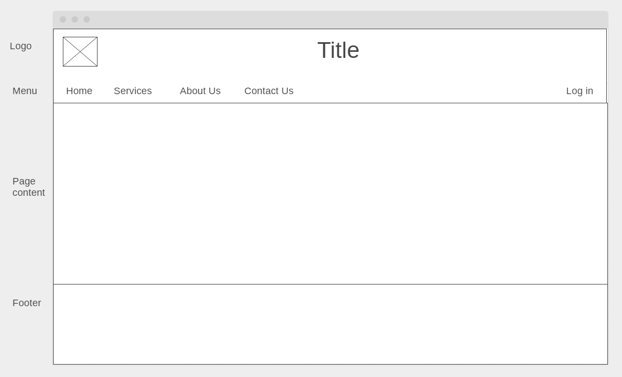

2.3.1. A webes felület általános kinézete

Az alkalmazás alapvető felépítése a 2.3.1.1 A webes felület általános kinézete ábrán látható. A lap tetején mindig egy Header látszik, melyen megjelnik a logó a szolgáltatás neve és a navigációs menü. A lap alján egy Footer található, melyen helyet kaphatnak a kapcsolatfelvételi információk, felhasználási feltételek, oldaltérkép, stb. A kettő között helyezkednek el a különböző oldalak tartalmai. Látszik, hogy a tervezés ezen szakaszában még nem koncentrálunk a konkrét működésre, tényleges felületi elemekre – például nem jelenik meg a navigációs menü különbsége a különböző felhasználó típusok között.

Az alábbi 2.3.1.2 Foglalások képernyő terve képen a foglalási oldalak tervezett kinézete látható. Az adatok megadásával a felhasználó lekérdezi a szerverről az árat és véglegesítheti a foglalást.

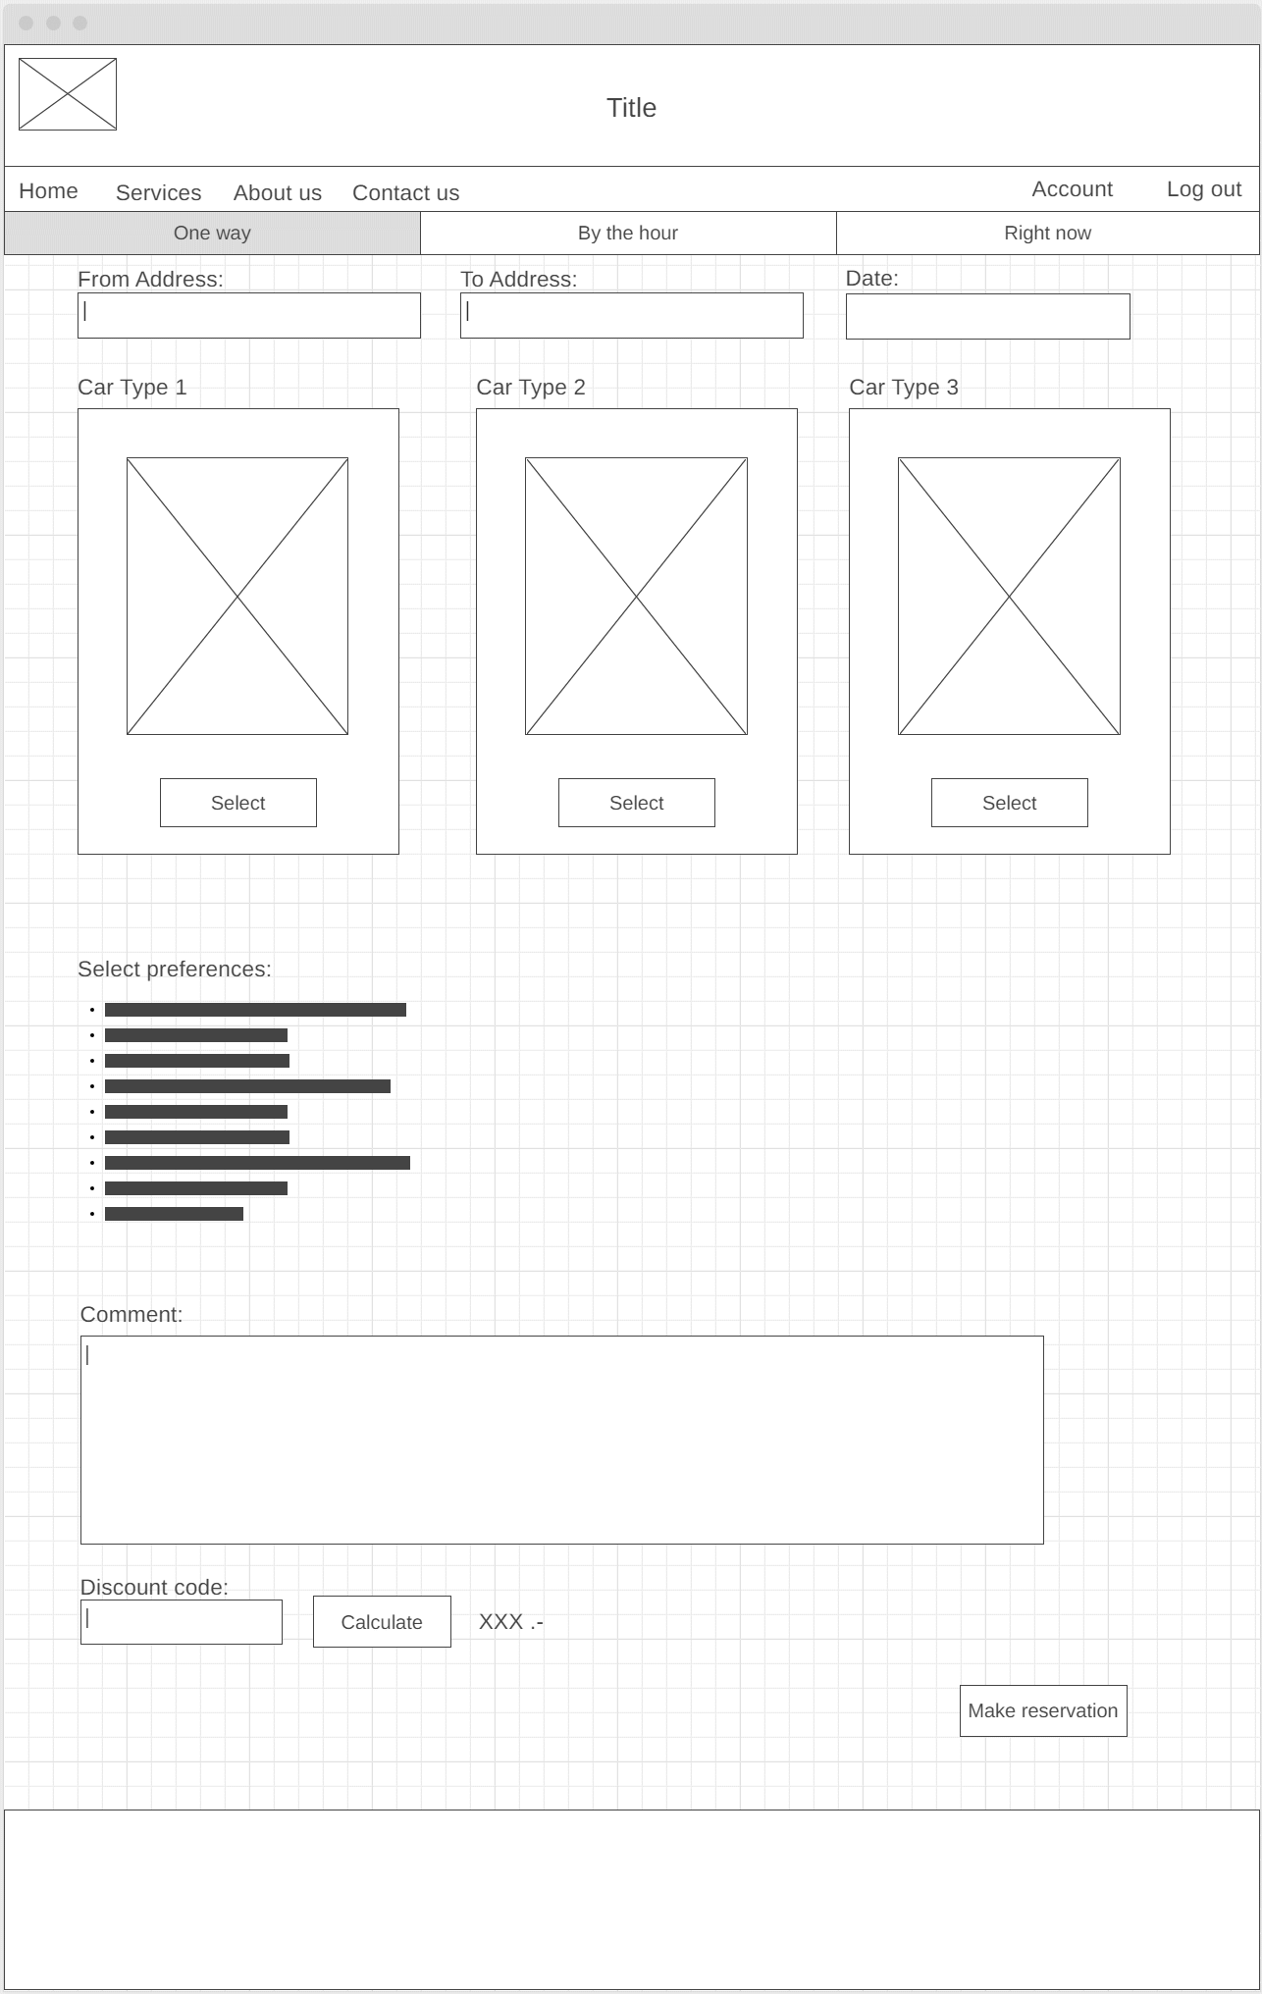

2.3.1. Foglalások képernyő terve

A 2.3.1.3 - 2.3.1.7 ábrákon a felhasználói oldalak láthatók. A felhasználónak lehetősége van a jelszava megváltoztatására, személyes adatainak kezelésére, saját foglalásainak megtekintésére, illetve beállításainak változtatására.

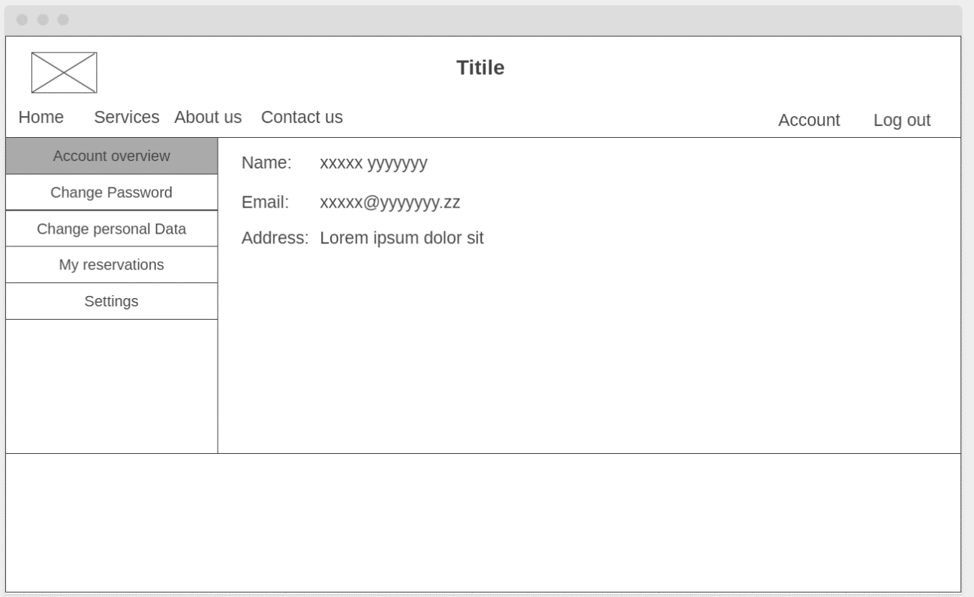

2.3.1. Felhasználói adatok áttekintése

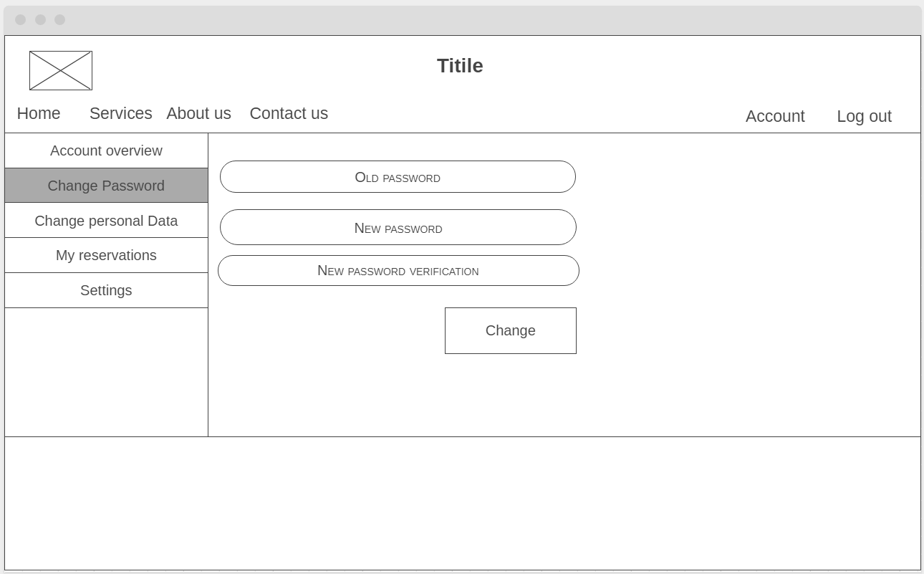

. A felhasználó jelszavának megváltoztatása

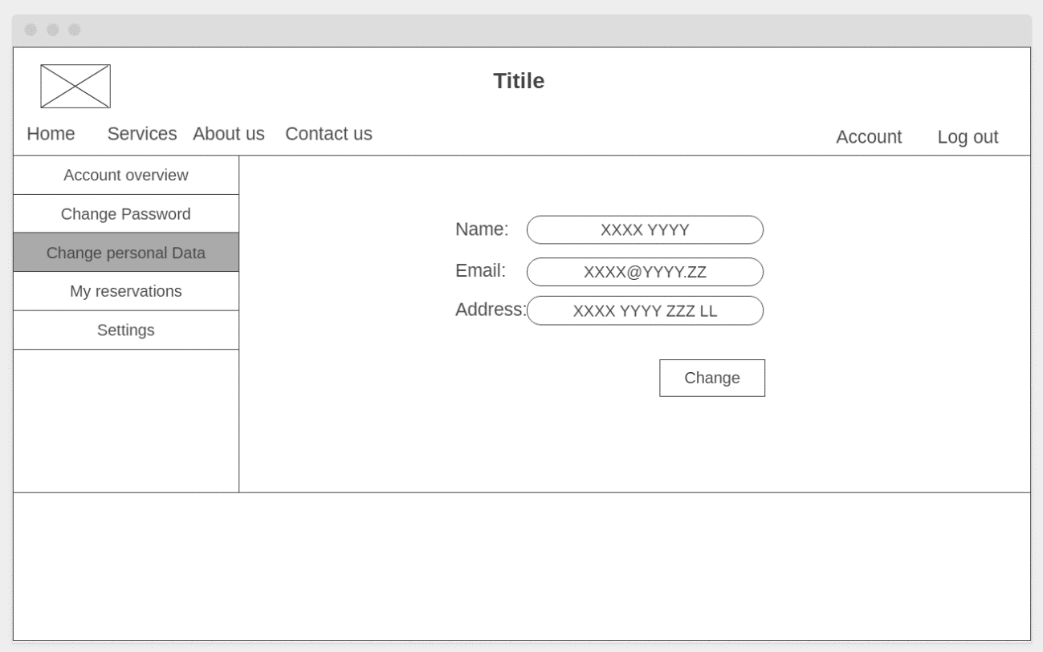

. Személyes adatok változtatása

Az alábbi 2.3.1.6 ábrán látható a felhasználó foglalásainak megtekintése. A dokumentum későbbi fejezeteiben eltérést fedezhetünk fel az itt látható képernyőterv és a megvalósított program között – A kész megoldásban a foglalás lemondását kezdeményező gom átkerült a foglalás részleteit mutató oldalra. Az éles projektekben is gyakori a kezdeti felülettervektől való eltérés, hiszen az ilyen fajta tervek készítésének nem a végleges kinézet megalkotása a célja, fejlesztés közben számos változás következhet be.

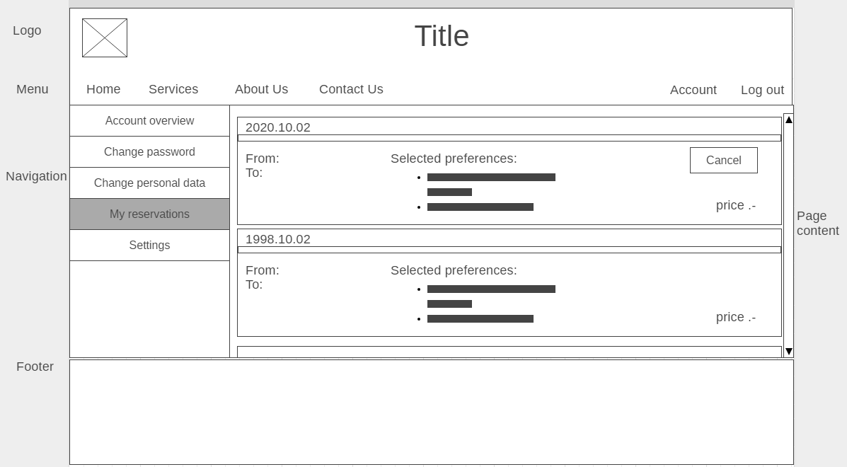

2.3.1. Foglalások megtekintése

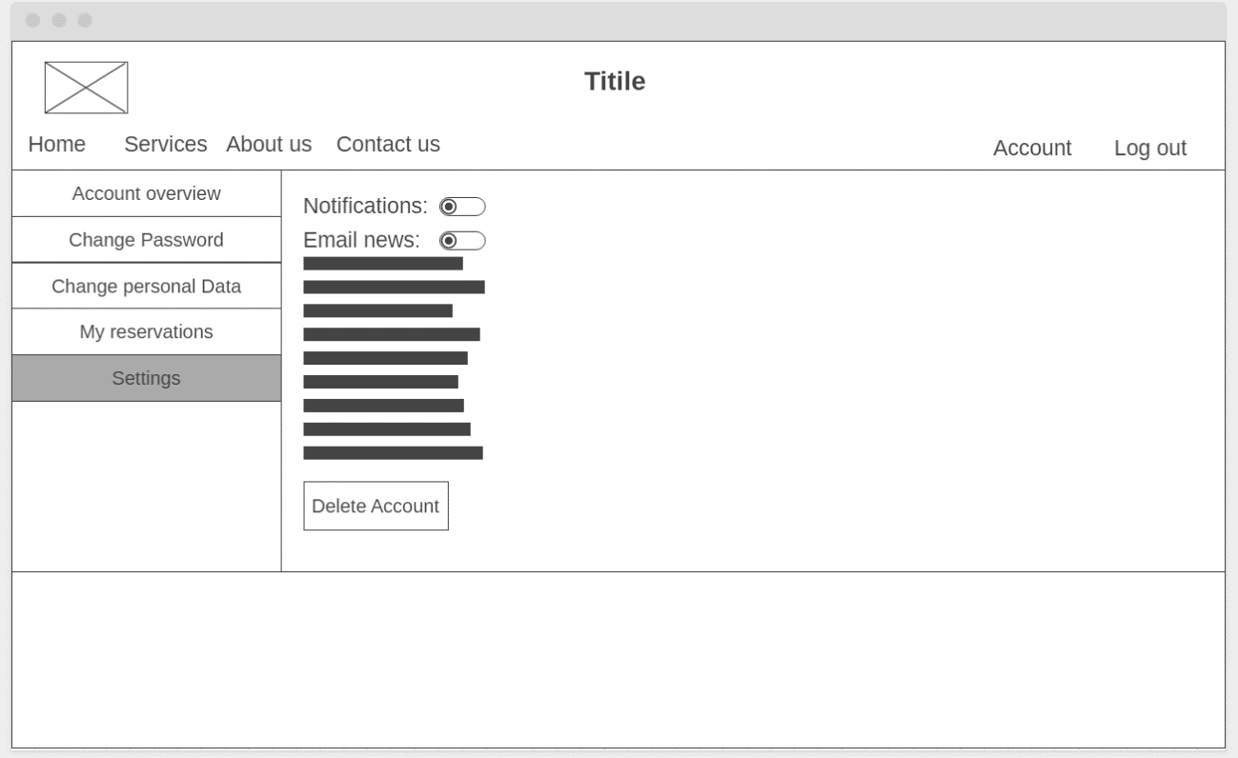

2.3.1. Beállítások módosítása

A 2.3.1.8 Adminisztrátori belépéssel elérhető foglalások lap ábrán látható képernyőn tudnak a megfelelő jogosultságú felhasználók a kifizetett rendelésekhez dolgozókat hozzárendelni.

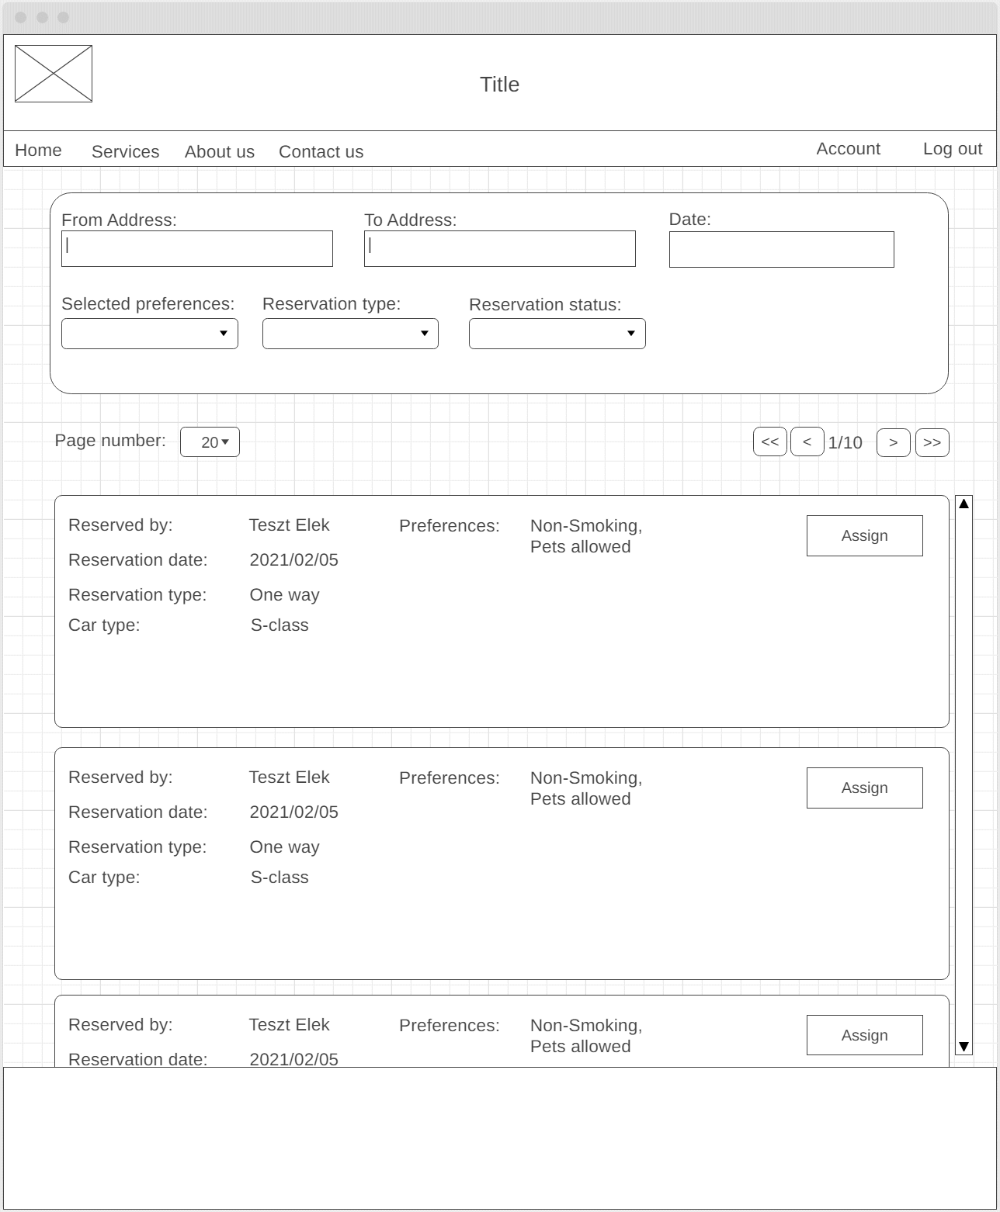

2.3.1. Adminisztrátori belépéssel elérhető foglalások lap

A 2.3.1.9 Dolgozói felület ábrán pedig a dolgozók által elérhető oldal látszik, melyen megtekinthetik és kezelhetik a hozzájuk rendelt foglalások állapotát.

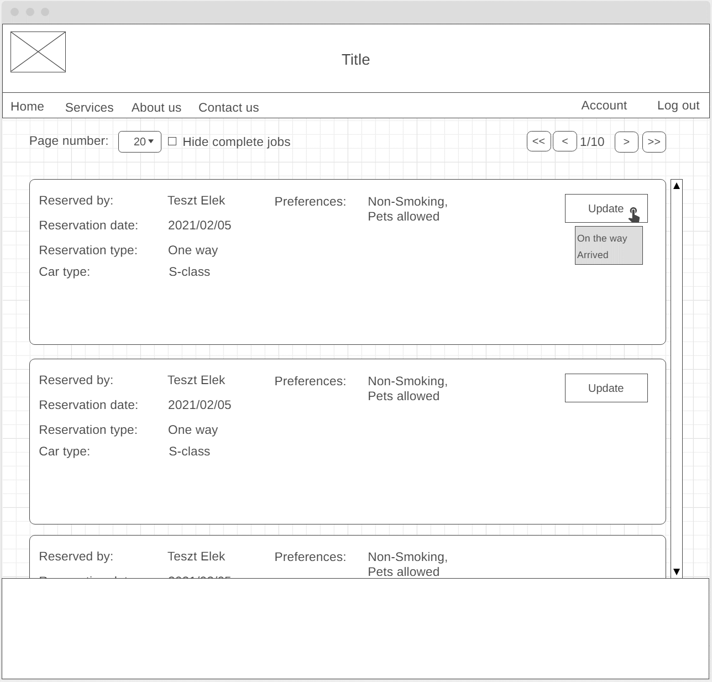

2.3.1. Dolgozói felület

Az utolsó wireframen a contact formot láthatjuk, mellyel automatikus emailt küldhetnek a felhasználók. A statikus oldalakról nem készült felületterv, mivel főleg szöveges tartalmak lesznek backend integráció nélkül.

## Az adatbázis felépítése

Az adattábla megtervezésekor az egyszerűséget és a bővíthetőséget tartottam szem előtt

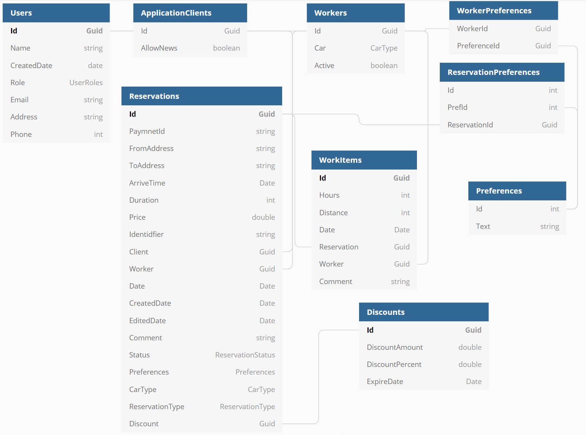

. Az alkalmazás adatbázis terve

A felhasználók adatainak biztonságos tárolására az ASP.NET Core Identiy könyvtárát használtam, mely számos funkciót tartalmaz, mely transzparens a fejlesztő számára, például a jelszavak hashelt tárolása, vagy a felhasználók bejelentkeztetése, szerepkör-kezelése. Az alapvető adatokon kívül a felhasználók esetében tárolásra kerül egy „AllowNews” változó is, mely azt hivatott tárolni, hogy az adott ügyfél kíván-e promóciós anyagokat kapni. Dolgozók esetében tároljuk a használt autó típust, illetve a dolgozó által szolgáltatott extra szolgáltatásokat (pl.: dohányzó/nem dohányzó, állatos stb.). Az extra szolgáltatások listáját – preferenciák – a könnyű karbantarthatóság, dinamikus kezelhetőség érdekében külön táblában tároljuk. A dolgozók lezárt munkáinak tárolására a „WorkItems” tábla szolgál. Egy foglalás lezárásakor a dolgozó bejegyezheti a munka adatait, például, hogy mennyi időt vett igénybe a fuvar, hány km-et ment az autó, ezen kívül tartozik ehhez is egy komment, arra az esetre, ha valami különleges esemény történne az út alatt (pl.: sajnálatos baleset miatt az autó kárpitja tisztításra szorul – a kliens hibájából). A megrendelésekhez tartozhat még egy leértékelő kód is. A leértékeléseket szintén külön táblában tároljuk az előzőekben kifejtett okok miatt, az adminisztrátorok megadhatják magát a promóciós kódot, a hozzá tartozó leértékelést vagy százalékos vagy érték formájában, illetve a promóciós kód lejárati dátumát, ami után a rendszer már nem fogadja el a kódot.

# Megvalósítás

Ebben a fejezetben bemutatom a tervezett rendszer implementálását. Az egyes komponensek megvalósításának lépéseit a komponensek feladatait, a fejlesztésük során felmerült problémákat és megoldásokat. Kitérek még a felvetülő biztonsági kérdésekre is, azok megoldására.

## Backend

Az alkalmazásban a backend szolgáltatja az adatokat a kliensek felé. A kliens HTTPS üzenetekkel kommunikál a backeddel, ami feldolgozza a kérést, összegyűjti a kért adatokat és azokat a kliens számára könnyen értelmezhető módon visszaküldi.

### Felépítés

Az alkalmazás elkészítése során az volt a cél, hogy egy többrétegű architektúrát hozzak létre, melyben az egyes rétegek kizárólag az alattuk lévő rétegtől függenek.

**TaxiService.Web:** Ez az alkalmazás futtatható rétege, egy .NET Core projekt ami egy RESTful Web API formájában szolgálja ki a kliensek kéréseit, a kiszolgálás közben felmerülő problémákat kezeli és azonosítja/engedélyezi a felhasználókat. A jelenlegi konfigurációban ez a réteg felel a frontend szolgáltatásáért is egy SPA formájában.

**TaxiService.Dto:** A DTO rövidítés feloldása Data Transfer Object. Ez tulajdonképpen nem önálló réteg, egy :NET standard library, mely azokat az osztályokat tartalmazza melyeket a kliens felé menő üzenetekben használunk. Azért hasznos ilyen objektumokat létrehozni, mert nem mindig szeretnénk a teljes adatbázis rekordot visszaküldeni. Erre egy jó példa, hogy a felhasználók listázásánál nem feltétlenül szeretnénk elküldeni a kliensnek minden felhasználó jelszavát. Ezzel a megoldással szintén növelhető a teljesítmény, hiszen a teljes objektum helyett csak a kérés szempontjából lényeges adatokat küldhetjük el

**TaxiService.Dal:** Önmagában nem futtatható .NET Core project. Az adatelérési réteget (Data Access Layer- DAL) tartalmazza. Itt határozzuk meg a használni kívánt adatbázis struktúrákat, ezek modeljeit és változásuk esetén azok migrációit, illetve ebbe a rétegbe kerültek az alkalmazás során használt enumeráció típusú változók is.

**TaxiService.Bll:** A BLL rövidítés Buisness Logic Layert, azaz üzleti logikai réteget jelent. Önmagában szintén nem futtatható project, ide kerül az alkalmazás tényleges logikája, az API a kliensek kérései hatására interfészeken keresztül éri el, itt történik az adatelérés is.

### Az adatbázis létrehozása

Az adatbázis létrehozása során az EF Core által támogatott Code First megközelítést alkalmaztam. Ennek lényege, hogy modell osztályokat hozunk létre, ezeket konfiguráljuk beállításokkal, megadjuk az egymáshoz viszonyított kapcsolataikat és ebből generáljuk az adatbázist.A konfiguráció során lehet megadni az adatbázisra vonatkozó megkötéseket is, így itt kellett felkészíteni a rendszert a több típusú adatbázis használatára.Az alábbi 4.1.2.1 képen látható például a PostgreSQL esetén történő konfiguráció.

4.1.2.1 PostgreSQL konfigurálása

A connection string beállítása kapcsán kiemelnék egy kódrészletet mely a kódban sok helyen előfordul majd, az Environment változó és config. Együttes használata abban az esetben hasznos, ha a kitelepített rendszer támogatja az Env. változók használatát akkor az abban szereplő bejegyzéseket a kitelepítést követően is könnyen lehet változtatni, azonban ha ez nem támogatott vagy például local környezetben futtatjuk a rendszert az alkalmazás config.json fájlja „backup”-ként működik.

Az entitások konfigurációja során sok kapcsolatot képes az EF Core magától felismerni, például egy-több kapcsolatokat, ám sok esetben kézzel kell konfigurálni, például az alábbi esetben a felhasználókat külön (leszármazott) model entitásban szerettem volna tárolni ám az adatbázisban egy táblában kívántam tárolni őket, melyet az alábbi kódrészlettel oldottam meg:

modelBuilder.Entity<User>()

.HasDiscriminator(d => d.Role)

.HasValue<User>(Entities.Authentication.UserRoles.Administrator)

.HasValue<ApplicationClient>(Entities.Authentication.UserRoles.User)

.HasValue<Worker>(Entities.Authentication.UserRoles.Worker);

### TaxiService.Web

A TaxiService.Web projekt nyújtja a backend futtatható részét. A kliensek felé szolgáltat egy Web Api-t, amin keresztül elérhetik az adatbázisból az adatokat. Az alkalmazást a Startup.cs fájlban kell konfigurálni, melyet a Visual Studio automatikusan generál a projekt létrehozásakor. Többek között itt lehet beállítani, hogy az alkalmazás authorizációt és authentikációt használjon, itt vehetjük fel az üzleti szolgáltatásainkat, illetve itt adjuk hozzá a Swagger szolgáltatásait, beállításait is. A konfigurációk közül kettő érdekesebbet emelnék ki ebben a részben.

Az egyik az SPA működésének konfigurálása, melyet részletesen kifejtek a 4.1.3.1 fejezetben. Két konfigurációs beállítás szükséges, az egyik a felület fájljai helyének megadása (felül), a másik pedig a web Api pipeline megfelelő konfigurálása (alul):

services.AddSpaStaticFiles(configuration =>

{

configuration.RootPath = "ClientApp/build";

});

app.UseStaticFiles();

app.UseSpaStaticFiles();

app.UseEndpoints(endpoints =>

{

endpoints.MapControllers();

});

app.UseSpa(spa =>

{

spa.Options.SourcePath = "ClientApp";

if (env.IsDevelopment())

{

spa.UseReactDevelopmentServer(npmScript: "startdebug");

}

});

A másik konfiguráció amit kiemelnék az a Barion kliens beállítása. A 2.1.4 fejezetben már említett Barion Client nuget csomag segítségével egyszerűen és egy helyen megadhatóak a különböző szükséges beállítások, ahelyett, hogy minden kéréshez külön kéne ezeket felvenni.

var barionSettings = new BarionSettings

{

BaseUrl = new Uri(configuration["Barion:Url"]),

POSKey = Guid.Parse(configuration["Barion:POS"]),

Payee = configuration["Barion:PayeeEmail"],

};

services.AddSingleton(barionSettings);

services.AddTransient<BarionClient>();

services.AddHttpClient<BarionClient>();

#### Az SPA hozzáadása

Az előzőekben már bemutattam az SPA beállításához szükséges konfigurációs sorokat, ám ebben a fejezetben kifejtem, hogy mi szükséges még ahhoz, hogy egy React keretrendszer használatával készült forntendet a backendünk szolgáltassa a kliensek felé. A Visual Studio alapértelmezetten a ’www’ mappát generálja a frontend fájlok tárolására, az előző fejezetben bemutatott konfiguráció szükséges, hogy megváltoztassuk a használt mappát (a mi esetünkben ez a „ClientApp” mappa). A kiválasztott mappába dolgozhatunk a React alkalmazásunkkal, ebbe fog megjelenni a frontend összes fájlja. Ahhoz, hogy a frontend alkalmazásunk is megfelelően frissüljön, forduljon és fusson, be kell illesztenünk a projekt fordítási folyamatába néhány parancsot, melyeket a .csproj kiterjesztésű fájlba írhatunk.

4.1.3. forrásfájlok kivétele a telepítésből

Először is – ugyan nem kötelező, de sokat tömörít a projektünk méretén – ki kell vennünk a forrásfájlokat a telepítés útvonalából a 4.1.3.1 ábrán látható paranccsal. Következő lépésként meg kell bizonyosodnunk róla, hogy a célzott rendszer rendelkezik Node.js alkalmazással és a node_modules nevű a frontend dependenciákat tartalmazó mappa telepítésre került (4.1.3.2 ábra).

4.1.3. Node.js ellenőrzése

Utolsó feladatunk, hogy a telepítés során a friss fájlokat melyeket a frontend fordítása során generáltunk, belevegyük a telepített csomagba, ezt a 4.1.3.3 ábrán látható módon tehetjük meg.

4.1.3. A generált fájlok csomaghoz tétele

A fent említett lépések mellett még egy parancsot be kellett építenem a folyamatba, mivel a frontend különböző módokon – SPA-ként és React keretrendszerben Visual Studio Code használatával – fordítottam, a ’tsconfig.json’ fájl automatikus generálása hibára futott, így minden build előtt törölni kellett azt, az alábbi ábrán látható paranccsal.

. A tsconfig fájl törlése build előtt

A BeforeTargets property megadja, hogy a fordítási folyamat mely szakasza előtt futtassuk az adott szakaszt, az Exec tag Command property-je pedig lefuttat egy szabadon definiálható parancsot, ebben az esetben törli az SpaRoot változó által meghatározott mappában lévő ’tsconfig.json’ fájlt.

#### Controllerek

A kliensektől érkező kérések az előző 4.1.3.1 és 4.1.3 fejezetekben látható konfigurációk alapján egy kiszolgálási sorba, úgynevezett pipeline-ba kerülnek. A különböző feldolgozó egységek a Startup.cs kódja alapján meghatározott sorrendben futnak le. A beérkező kérések az URL-ben található útvonal alapján kerülnek kiszolgálásra, a „/api” kezdetű-ek a backend Controllereihez kerülnek, míg a többi kérést a frontend kísérli meg kiszolgálni. Azok a csomagok, melyek a backendhez érkeznek az URL további részei alapján kerülnek a megfelelő Controllerekhez. A Controller osztályokat az [ApiController] és a [Route("api/admin")] annotációkkal hozhatjuk létre. A Route() konstruktorában lévő string-ben adhatjuk meg, hogy milyen útvonalon akarjuk elérhetővé tenni az adott osztályt – ebben a példában a kontroller az „admin” útvonalon lesz elérhető. A Controller osztályokban függvényeket definiálhatunk melyeket a [HttpPost], [Route("assign")] annotációkkal jelölve hozhatunk létre. Az előbbi a HTTP kérés típusára vonatkozik az utóbbival pedig a Controller utáni útvonalat adhatjuk meg hasonlóan a Controller osztály létrehozásához. Az előzőekben leírt példákban tehát a http(s)://www.baseurl.valami/api/admin/assign POST kérést kiszolgáló függvényt határoztuk meg. A végpontokhoz ezeken kívül bemenő paramétereket is megadhatunk. A paraméterek több helyről is érkezhetnek, az alapértelemzett az elérési útvonal további részéből, például Route(’assign/{id}’) meghatározásával egy id nevű paramétert várunk az útvonalból. Ezen kívül még sokszor használjuk a [FromBody] annotációt ekkor azt mondjuk meg a rendszer számára, hogy a paramétert a kérés Body részéből olvassuk ki, ebben az esetben valamilyen sorosított formátumot használunk például JSON-t. A Controller osztályokat úgy érdemes megválasztani, hogy a karbantarthatóság, átláthatóság és az URL struktúra logikus felépítése érdekében a logikailag/ a működés szempontjából összetartozó funkcionalitásokat blokkokra bontjuk. Az én alkalmazásomban hat Controller osztályt hoztam létre.

**AdminController:**

Ide kerültek a kizárólag adminisztrátorok által használható funkciók, az elérési útvonala „/admin”. Két függvényt határozatam meg: Az „assign” útvonalon elérhető funkció meghívásával rendelhet az adminisztrátor a beérkezett rendelésekhez dolgozót, a „workers” végpont pedig kilistázza a dolgozókat.

***PaymentController:***

A „/payment” URL alatt találhatóak a fizetéssel kapcsolatos funkciók. Jelenleg két függvényt tartalmaz, a „{reservationId}/barion” és a „barionCallback” a Barion működéséről az üzleti logikai réteg kifejtésénél fogok beszélni. Ebbe a Controllerbe kerülhetnek a későbbiekben beépíthető további fizetési lehetőségek végpontjai.

***PreferenceController:***

Ebben a Controllerben a szolgáltatásokhoz kapcsolódó extra igényekkel, preferenciákkal kapcsolatos funkciók vannak. Mivel ezek betöltése jelenleg konfigurációs fájlból történik nem adminisztrációs felületről, ezért az osztály egyetlen függvénye az alap „/preferences” útvonalon elérhető GET hívás mely kilistázza a választható elemeket.

***ReservationController:***

A foglalási funkciók nagy része ebbe a Controllerbe érkeznek, mely a „/reservation” útvonalon található. Az összes foglalás közötti keresés ugyan csak az adminisztrátorok érhetik el, ám logikailag a foglalásokhoz tartozik ezért ide került az AdminController helyett, az alap útvonalon érhető el POST kéréssel. A POST kérések esetén általában a [FromBody] attribútummal a HTTP kérés body részébe sorosított objektumban továbbítjuk a használt adatokat. A különböző funkciók korlátozásáról és védelméről a következő 4.1.3.3 fejezetben fogok írni. Egy adott foglalás részleteit az „{id}” útvonalon lehet elérni. A „price” URL-ről lehet lekérdezni egy foglalás árát. A hibás kérések korai kiszűrése érdekében már a Controller rétegben validáljuk a kéréseket.

4.1.3. Price funkció validálása

A fenti 4.1.3.5 ábrán például leellenőrizzük a kitöltött mezők helyességét mielőtt meghívnánk az üzleti logikát. A „make” URL meghívásával véglegesíthetünk egy foglalást, az „{id}” URL GET helyett DELETE hívásával mondhatunk le egy rendelést.

***UserController:***

Ebben az osztályban kaptak helyet a felhasználói profilokkal kapcsolatos funkciók végpontjai. A végpontok „/user” útvonal alatt érhetőek el. A felhasználó regisztrálás a „register” URL-en érhető el. A felhasználókezelést az ASP.Net Core Identity nuget könyvtár segítségével végzem, erről a 4.1.3.3 fejezetben részletesen is beszélek, itt csak annyit említenék meg, hogy a validálás során a alábbi 4.1.3.6 ábrán látható módon állítható be, hogy milyen típusú jelszavakat és felhasználóneveket állíthatnak be a regisztrálók.

4.1.3. Felhasználó regisztráció konfigurálása

Regisztráció után a felhasználók a „login” URL alatt található végponttal léphetnek be. A „reservations” végpont használatával listázhatóak az adott felhasználó foglalásai, a „changePassword” hívással megváltoztatható a felhasználó jelszava, hasonló módon a „changeData” végponton változtathatóak a további adatok. Az „emailNotifications” hívásával a hírlevekről való le/feliratkozást lehet változtatni. A GDPR szempontjából rendkívül fontos, hogy a felhasználói fiókok törölhetőek legyenek a hozzájuk kapcsolódó adatokkal együtt. Ezt a Controller DELETE hívásával lehet megtenni.

***WorkerController:***

A „/worker” útvonalon érhetőek el a dolgozókkal kapcsolatos végpontok. „jobs/{resId}/update” URL hívásával állítható a dolgozóhoz rendelt munkák állapota, a „jobs” pedig kilistázza ezeket a munkákat.

#### Biztonság

Az alkalmazás és a felhasználók bizalmas adatainak védelme érdekében fontos végig gondolni a biztonság kérdéseit. Elsősorban ahogy a 3.3 fejezetben már említettem a kliens és az API közötti kommunikációra HTTPS üzeneteket használok. A felhasználói adatok tárolására az Identity Core csomagot használom (lásd 2.1.2 fejezet), melyet JWT tokennel kombinálva azonosítom a felhasználókat. A token használatához két konfigurációt kell elvégeznünk.

4.1.3. JWT Autentikáció konfigurálása

A fenti 4.1.3.7 ábrán látható kódsorokkal állítható be az alkalmazáson a JWT tokenek használata. A TokenValidationParameters property-ben állítható be, hogy milyen paramétereket figyeljen a tokenben a program. A fenti kódban a kiállító kulcsát és magát a kiállítót adjuk meg validálandó elemként. A második konfigurációs lépés a token generálása, amit a sikeres bejelentkezés esetén adunk át a kliensnek, hogy továbbiakban ezzel azonosítsa magát. A generálás kódja az alábbi 4.1.3.8 ábrán látható

4.1.3. JWT token generálása

A tokenbe a készített kulcson kívül elhelyezzük a kiállítót a lejárati dátumot és az úgynevezett „claimeket”, ezek extra információk melyeket átadhatunk a kliensnek, hogy könnyebbé tegyük a későbbi azonosítást. Az alkalmazásomban a név azonosításon kívül, melyet a felhasználó ID-jára állítottam, berakom még az email címet és a felhasználó szerepkörét is a tokenbe. A Role alapú azonosítás előnye, hogy ahelyett, hogy a kódban kéne manuálisan ellenőrizni a szerepköröket, meg lehet határozni Controllerekre és azon belül külön-külön a végpontokra szerepköröket melyekkel elérhetőek. Azt, hogy az adott végpont csak bejelentkezve érhető el az [Authorize] attribútummal jelezhetjük, ha szerepkört is szeretnénk hozzá rendelni akkor a [Authorize (Roles = UserRoles.Administrator)] konstruktort használhatjuk. A fenti példa csak adminisztrátor felhasználókat engedélyez. Amennyiben egy Controller legtöbb függvényére igaz egy autorizációs szabály, de szeretnénk egy adott metódusnál kivételt tenni azt az [AllowAnonymus] attribútummal tehetjük meg. Kitérőként megemlíteném még, hogy a JWT token használatát külön be kell állítani Swagger használatakor az alábbi 4.1.3.9 ábrán látható módon.

4.1.3. JWT konfigurálása Swagger használatakor

A véletlen/ rossz konfigurálásból adódó adatszivárgások elkerülése érdekében – és a biztonsági kérdéseken kívül a kód könnyebb kezelése érdekében – a hibákat nem engedjük ki ellenőrizetlenül a válaszokban. Ennek megvalósítására egy hibakezelő middleware-t használok, melynek lényegi kódja alább látható.

public async Task Invoke(HttpContext context)

{

try

{

await this._next(context);

}

catch(ArgumentException e)

{

await this.WriteAsJsonAsync(context, (int)HttpStatusCode.BadRequest, new ErrorDto

{

Message = e.ParamName ?? e.Message,

StackTrace = this._hostingEnvironment.IsDevelopment()

? e.StackTrace : null,

});

}

catch(BuisnessLogicException e)

{

await this.WriteAsJsonAsync(context,(int)HttpStatusCode.BadRequest, new ErrorDto

{

Message = e.Message

});

}

catch (Exception e)

{

await this.WriteAsJsonAsync(context,(int)HttpStatusCode.InternalServerError,new ErrorDto

{

Message = _hostingEnvironment.IsDevelopment()

? e.Message : "Internal error",

StackTrace = this._hostingEnvironment.IsDevelopment()

? e.StackTrace : null,

});

}

}

A kódrészlet elkapja a beérkező HTTP üzeneteket, és ha a kezelésük során hibát észlel, azokat hiba típus alapján különböző módon kezeli, ezen kívül a this._hostingEnvoronment.IsDevelopment() hívás segítségével megállapítja, hogy éles vagy teszt környezetben /konfigurációban fut az alkalmazás és ha nem teszt alatt fut nem engedi ki az esetlegesen érzékeny információkat tartalmazó hibarészeket.

### TaxiService.Dal

### TaxiService.Dto

### TaxiService.Bll

# Összefoglaló

## Továbbfejlesztési lehetőségek

## Végszó

# Irodalomjegyzék

Flavio Copes. (2018. April 11). *Medium*. Forrás: https://medium.com/free-code-camp/simple-http-requests-in-javascript-using-axios-272e1ac4a916

Google. (2021). *Google Trends*. Forrás: https://trends.google.com/trends/explore?cat=31&q=Vue,React,Angular

Jigar Mistry. (2021. March 18). *Monocubed*. Forrás: https://www.monocubed.com/10-most-popular-web-frameworks/

Maki, M. (2017. December 4). *Medium*. Forrás: https://medium.com/@marcellamaki/a-brief-overview-of-react-router-and-client-side-routing-70eb420e8cde

Microsoft team. (2018. 06 19). *Microsoft*. Forrás: https://docs.microsoft.com/en-us/dotnet/standard/choosing-core-framework-server?toc=%2Faspnet%2Fcore%2Ftoc.json&bc=%2Faspnet%2Fcore%2Fbreadcrumb%2Ftoc.json&view=aspnetcore-3.1

Nnamandi, C. (2018. November 28). *Medium*. Forrás: https://blog.bitsrc.io/comparing-http-request-libraries-for-2019-7bedb1089c83

Patel, T. (2020. August 31). *concetto labs*. Forrás: https://www.concettolabs.com/blog/java-vs-net-which-is-better/

Rawat, D. (2019. January 2). *DEV.TO*. Forrás: https://dev.to/singhdigamber/what-is-typescript-jig

Rick Anderson. (2019. 07 12). *Microsoft*. Forrás: https://docs.microsoft.com/en-us/aspnet/core/security/authentication/identity?view=aspnetcore-3.1&tabs=visual-studio

Scott Hanselman. (2019. September 23). *Microsoft*. Forrás: https://dotnet.microsoft.com/learn/dotnet/hello-world-tutorial/intro

Stack Overflow. (2021). *Stack Overflow*. Forrás: https://insights.stackoverflow.com/survey/2020#technology-most-loved-dreaded-and-wanted-web-frameworks-loved2

Unknown. (2018. April 16). *Zero to hero in TypeScript*. Forrás: http://zerotoherointypescript.blogspot.com/2018/04/typescript-introduction.html